IMG04

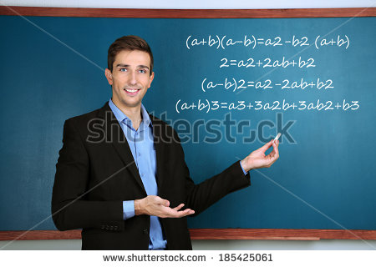ç

Escribe como fracción las expresiones de las imágenes.

IMG05

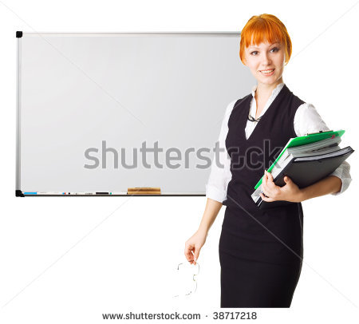

El 65% de las niñas tienen 11 años.

IMG06

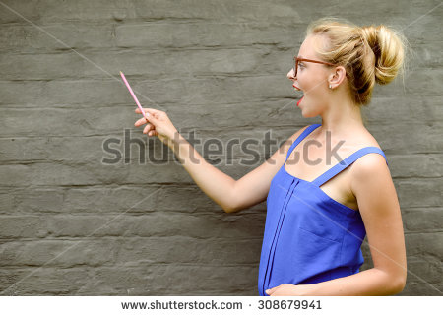

Solo el 7% de los ciudadanos se transporta en bicicleta.

IMG07



Escribe como porcentaje las expresiones de las imágenes.

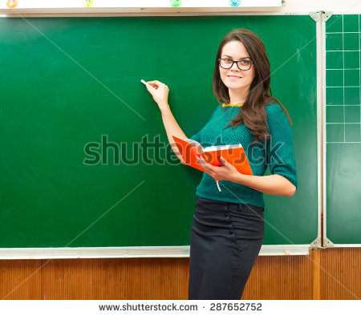IMG08

Las ¾ partes del planeta son agua.

IMG09



2 de cada 10 trabajadores son hombres.

IMG10



Puedes usar el método que te parezca más sencillo.

IMG11

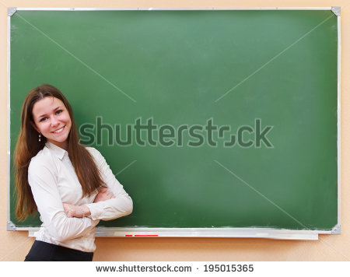

Escribe como número decimal las expresiones de las imágenes.

IMg12

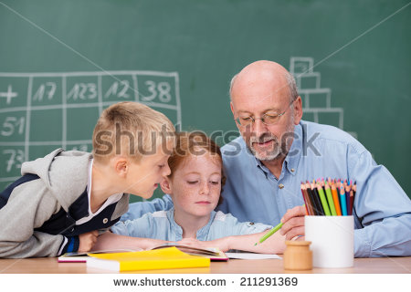

Al 70% de los estudiantes les gusta leer.

IMG13

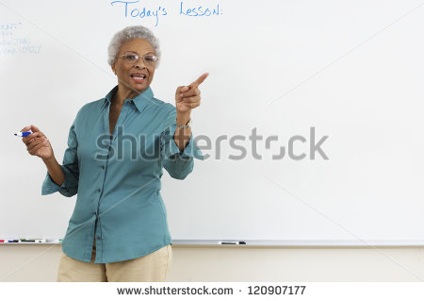

El 93% de los deportistas consumen alimentos nutritivos.

IMG14

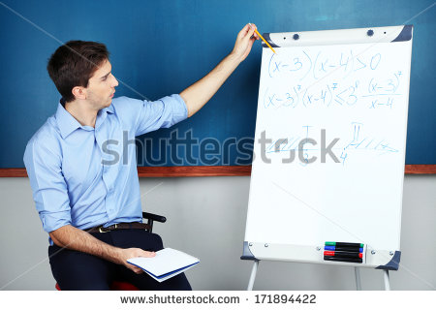

1,00…=100%

0,5 = 50%

0,3 = 30%

IMG15



0,35 es el 35%

IMG16



El 30% de 5000 es 1500

IMG 18



40% de descuento